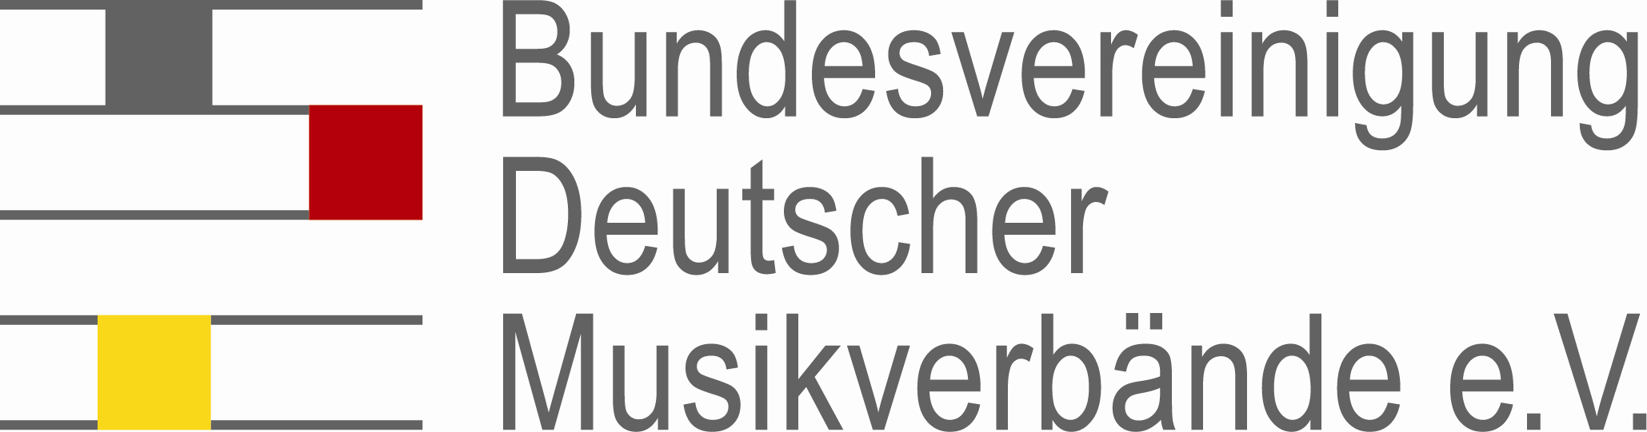 | Bundesvereinigung  Deutscher Musikverbände e.V.

Ehrungsantrag - Verein / Verband: _______________________________________________________

Zu ehrende Person (BITTE SÄMTLICHE FELDER LESERLICH IN GROßBUCHSTABEN AUSFÜLLEN):
Name | Vorname |  | Geburtsdatum
Straße |  | PLZ | Wohnort
Instrument / Funktion

Musikalischer Werdegang bzw. Begründung für die beantragte Ehrung
(Es zählt nur die Tätigkeit in der Blas- und Spielleutemusik, Berufsmusikerjahre werden nicht angerechnet.)

Beantragte Ehrung
Orchester Dirigenten und Stabführer
Bronzene Plakette mit Urkunde für 50-jähriges Bestehen Dirigentennadel in Bronze mit Urkunde für 10-jährige Tätigkeit
Silberne Plakette mit Urkunde für 75-jähriges Bestehen Dirigentennadel in Silber mit Urkunde für 15-jährige Tätigkeit
Goldene Plakette mit Urkunde für 100-jähriges Bestehen Dirigentennadel in Gold mit Urkunde für 20-jährige Tätigkeit
Goldene Plakette mit Jahreszahl u. Urkunde für ____-jähriges Bestehen Dirigentennadel in Gold mit Jahreszahl u. Urkunde für
25-jährige Tätigkeit
Vorstandsmitglieder der Orchester / Musikabteilungen Dirigentennadel in Gold mit Diamant, Jahreszahl u. Urkunde für
Verdienstmedaille in Bronze mit Urkunde für 10-jährige Tätigkeit _____-jährige Tätigkeit (weiter alle 5 Jahre)
Verdienstmedaille in Silber mit Urkunde für 15-jährige Tätigkeit Präsidium, Vorsitzende und Vorstandsmitglieder der Bezirks- und
Verdienstmedaille in Gold mit Urkunde für 20-jährige Tätigkeit Landesverbände
Verdienstmedaille in Gold mit Diamant, Jahreszahl u. Urkunde für Ehrenmedaille in Bronze mit Urkunde für 10-jährige Tätigkeit
____-jährige Tätigkeit (weiter alle 5 Jahre) Ehrenmedaille in Silber mit Urkunde für 15-jährige Tätigkeit
Musiker/Innen und Verantwortliche in Vereinen u. Bezirken Ehrenmedaille in Gold mit Urkunde für 20-jährige Tätigkeit
Ehrennadel in Bronze für 5-jährige Tätigkeit mit Urkunde (opt.) Ehrenmedaille in Gold mit Diamant, Jahreszahl u. Urkunde für
Ehrennadel in Bronze für 10-jährige Tätigkeit mit Urkunde (opt.) ____-jährige Tätigkeit (weiter alle 5 Jahre)
Ehrennadel in Silber für 20-jährige Tätigkeit mit Urkunde (opt.) Fördernde Mitglieder
Ehrennadel in Silber mit Jahreszahl und Urkunde Ehrennadel in Bronze mit Jahreszahl für 10-jährige fördernde
für 25-jähirge Tätigkeit Mitgliedschaft mit Urkunde (opt.)
Ehrennadel in Gold mit Jahreszahl und Urkunde Ehrennadel in Silber mit Jahreszahl für 20-jährige fördernde
für 30-jährige Tätigkeit Mitgliedschaft mit Urkunde (opt.)
Ehrennadel in Gold mit Kranz, Diamant, Jahreszahl und Ehrenbrief für Ehrennadel in Silber mit Kranz und Jahreszahl für 25-jährige
____-jährige Tätigkeit (weiter alle 10 Jahre) fördernde Mitgliedschaft mit Urkunde (opt.)
CISM-Ehrungen (der Antrag ist auf gesondertem Blatt zu begründen) Ehrennadel in Gold mit Jahreszahl und Urkunde für 30-jährige
CISM-Verdienstmedaille fördernde Mitgliedschaft mit Urkunde (opt.)
CISM-Verdienstkreuz Ehrennadel in Gold mit Kranz und Jahreszahl für ____-jährige
CISM-Ehrenkreuz fördernde Mitgliedschaft (weiter alle 10 Jahre)
Ehrungstermin: ______________________ mit Urkunde (opt.)

Ehrungsunterlagen und Rechnung an:
Name | Vorname
Straße |  | PLZ | Wohnort
IBAN  DE _ _ / _ _ _ _ _ _ _ _ / _ _ _ _ _ _ _ _ _ _ |  |  | BIC  _ _ _ _ _ _ _ _ _ _ _
Abweichender Kontoinhaber (z.B. Verein XY)

Es wird bestätigt, dass nach den aktuell gültigen Ehrungsordnungen der BDMV die für diese beantragte Ehrung erforderlichen Voraussetzungen erfüllt sind. Bitte beachten Sie, dass die Bezahlung der Rechnung ausschließlich per SEPA-Lastschrift erfolgt und wir deshalb zur Bearbeitung des Antrages eine Bankverbindung zur Abbuchung benötigen.
Unsere Gläubiger-ID: DE28ZZZ00000103449.

, den , den

_______________________ _______________________
Vereinsvorstand Landes- und ggf. Kreisverbandsvorstand

Zu Beachtung ! Dieser Antrag muss spätestens 6 Wochen vor dem Ehrungstermin über den zuständigen Landesverband an die Geschäftsstelle eingereicht werden. | Bearbeitungsvermerk
 | Vorgang bearbeitet durch:
 | Rechnung erstellt:

